Информация о реализации проекта «Школьная инициатива» в МБОУ СОШ №5.

12 февраля 2021 года в школе проведено совещание , на котором представлен проект «Школьная инициатива», утвержден состав рабочей группы.
16 февраля 2021 года
- утвержден план реализации проекта;
- проведено совещание классных руководителей. Классные руководители были ознакомлены с муниципальным проектом «Школьная инициатива», целью проекта, этапами реализации, типологией проектов ПШИ. Была спланирована работа над проектами в классах и сроки.
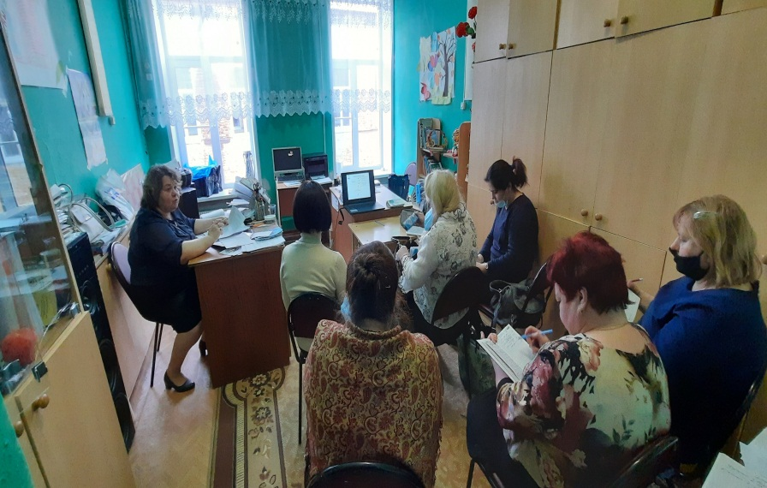

17 февраля 2021 года на официальном сайте школы создана страница для размещения информации по реализации проекта «Школьная инициатива» (http://www.school5vv.ru/programma-podderzhki-shkolnykh-initsiativ/)
с 17 февраля по 25 февраля 2021 года в 8-11 классах прошли классные часы «Школьная инициатива», в ходе которых обучающиеся познакомились с особенностями проекта, был дан старт выдвижению идей, выбраны ребята в Школьный инициативный совет.

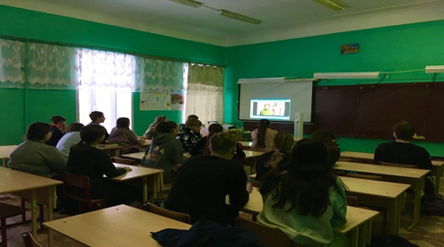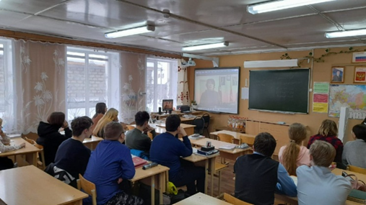

Состав школьного инициативного совета:
Обучающиеся:
8 «А» - Зайцева Ксения, Краснощекова Виктория, Бабаян Отар
8 «Б» - Боровкова Валерия, Добрякова Милана, Вилецкая Юлия
9 «А» - Зайцева Виктория, Дронов Вадим, Воронов Данила
9 «Б» - Никитина Ангелина, Деваева Софья, Архипова Анастасия
10 класс – Иванова Анна, Алексеева Карина, Сиротина Дарья, Тюрина Дарья
11 класс – Смирнов Леонид, Кудряшов Константин, Яковлев Иван
Педагоги: Петрова Ольга Владимировна , Матвеев Дмитрий Алексеевич
Руководитель Совета: Постникова Александра Николаевна
Родители: Иванова Оксана Валерьевна, Лазарева Ирина Викторовна.
26 февраля 2021 года прошло заседание Школьного инициативного совета.
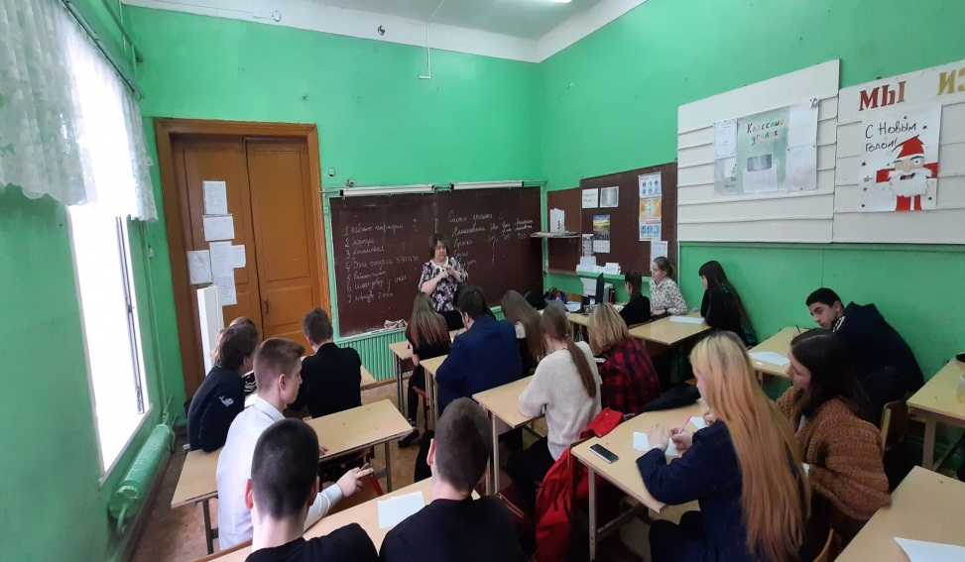

Представители каждого класса представили свои идеи проектов.
8 «А» - проект столовой;
8 «Б» - зона отдыха и игр на втором этаже;
9 «А» - проект современного кабинета географии;
9 «Б» - проект кабинета английского языка;
10 класс – проект спортивного зала, кабинета химии и биологии;
11 класс – проект преобразования школьного двора.

С 1 марта по 3 марта 2021 года в классах прошли уроки финансовой грамотности. Обучающиеся познакомились с особенностями составления смет, с понятиями «бюджетные и внебюджетные средства».

До 10 марта обучающиеся ведут работу над проектами в классах (презентации, эскизы). Информационная компания начнется 10 марта и закончится рейтинговым голосованием.

